<div id="app">

<inp></inp>

</div>

<template id="temp1">

<div>

<input type="text" v-model='n'>

<button value='n' @click='Fincrease'>+1</button>

<button value="n" @click='Freduce'>-1</button>

</div>

</template>

// 创建组件方式

*let* inp = { template:'#temp1',

data:*function*(){

return { n: ''}

},

methods:{

Fincrease(){ n = this.n++;

*console*.log(n)},

Freduce(){ n = this.n--}

}

}

*let* vm = new Vue({

el: '#app',

data: {},

methods: {},

components: {

inp

}

})

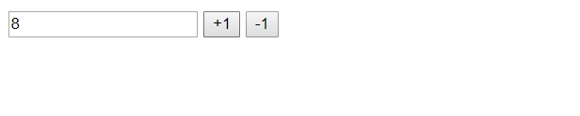

let inp = {

template: ‘#temp1’,

data:这里返回的是一个方法

function () {

return 这里return 的是一个对象

{ n:’’ },

methods: { Fincrease(){

n = this.n++

} ;

Freduce(){ n= this.n-- }

}

}